简号 8-759：迁陵县徒隶耕作文书

来源出处
第八层出土木牍，与8-755至8-759、8-1564号属同一组编联文书。本卡文字据宫宅潔《关于里耶秦简8-755～759号与8-1564号的编联》所引释文；基本图版及释文底本为湖南省文物考古研究所编《里耶秦简（壹）》（文物出版社，2012）。

图片
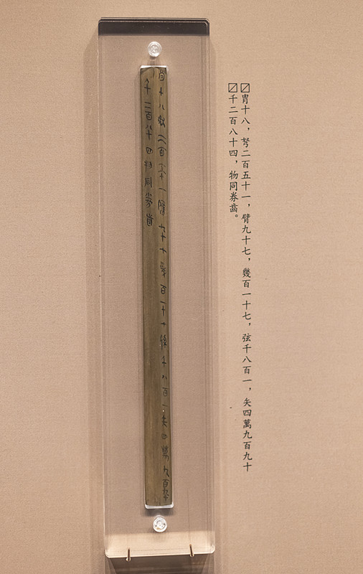
图1 里耶秦简单枚木牍展陈实拍（图中为弩、弓装备统计木牍；非本简专属图版）。正式图版底本：《里耶秦简（壹）》，文物出版社2012。

释文
宫宅潔论文所引本简末段：“它如前书律令。／七月甲子朔癸酉，洞庭假守繹追迁陵。／歇手。”原文中的斜线和“手”标记用于区分文书层次，摘录保留这些结构信息。

文字
简文末段记：“它如前书律令。／七月甲子朔癸酉，洞庭假守繹追迁陵。／歇手。”斜线与书手标记呈现公文末尾的信息层次。

书法
末段有日期、“追迁陵”及“歇手”记录。原图中可观察正文与末尾记录的位置、字距和行向；这些版面特征比笼统的书风标签更适合作为书法描述。

简牍形制
第八层木牍。论文未提供本件长宽厚数据；形制记录以《里耶秦简（壹）》原图的简端和简面为准。

书写方式
复原释文时保存原行款，另附便读顺序，不覆盖原始排列。

美育价值
可用于观察文字材料从器物到现代释文的整理过程。

